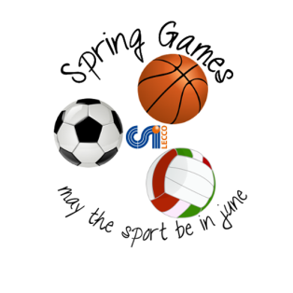

ISCRIZIONE MANIFESTAZIONE “SPRING GAMES”
cat. Under 8
(2010-2011-2012)

SOCIETA’ |  | COD.

DISCIPLINA  (si possono indicare più scelte) | □ CALCIO A 5 | □ PALLA RILANCIATA

Campo di gioco (località e indirizzo)
ORATORIO DI ARLATE, SABATO 16 GIUGNO 2018
Altre informazioni (particolari esigenze)

DIRIGENTI RESPONSABILI:
Nome e Cognome
Telefono |  |  | E-mail

Nome e Cognome
Telefono |  |  | E-mail

Il sottoscritto dichiara di essere a conoscenza delle norme sulla tutela sanitaria e delle relative deliberazioni del Consiglio Nazionale C.S.I.

Data ______________________ Firma del Presidente della Società ____________________________________

Inviare per e-mail a: segreteria@csi.lecco.it entro giovedì 31 MAGGIO 2018

